SYSTEMY
PLIKÓW I
INTERFEJSY
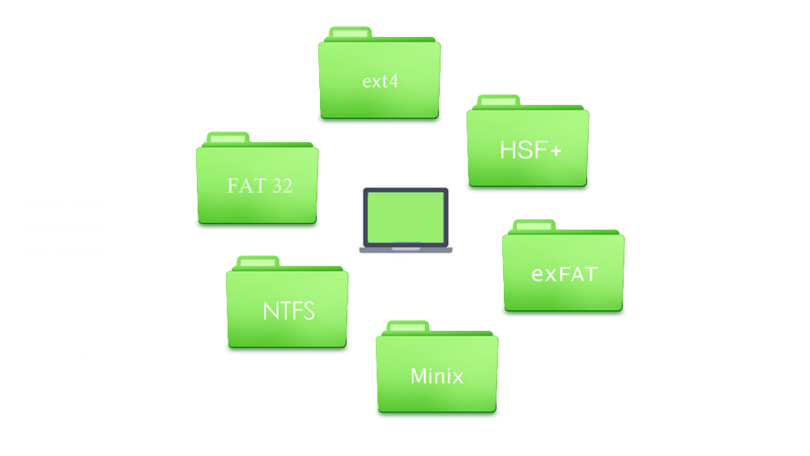

Spis treści

Systemy plików……………………………………………3
FAT……………………………………………………...4
NTFS……………………………………………………5
EXT……………………………………………………..6
BTRFS…………………………………………………..7
APFS………………………………………………….…8
Interfejsy…………………………………………………...9
USB……………………………………………………10
HDMI………………………………………………….11
SATA…………………………………………………..12

System plików

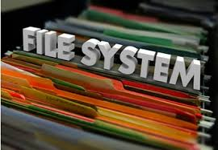
System plików to pewien sposób organizacji informacji na dyskach komputera.

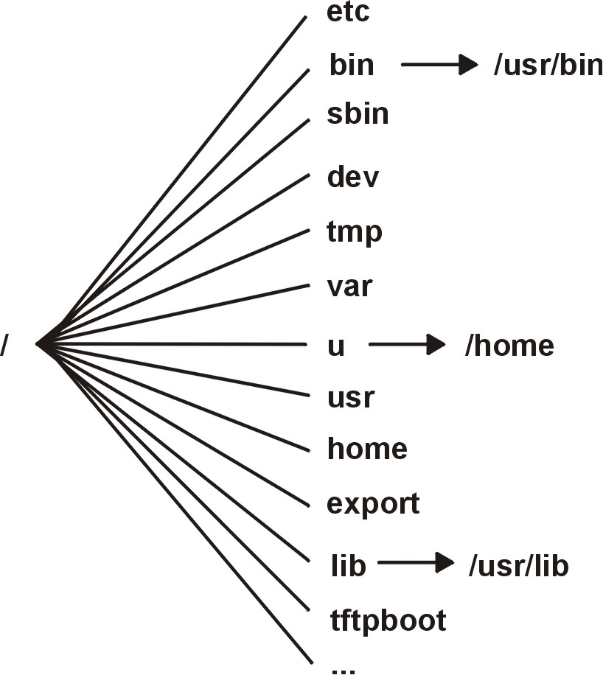
Systemy plików wykorzystują zazwyczaj hierarchiczną strukturę folderów
do uporządkowania danych.

FAT

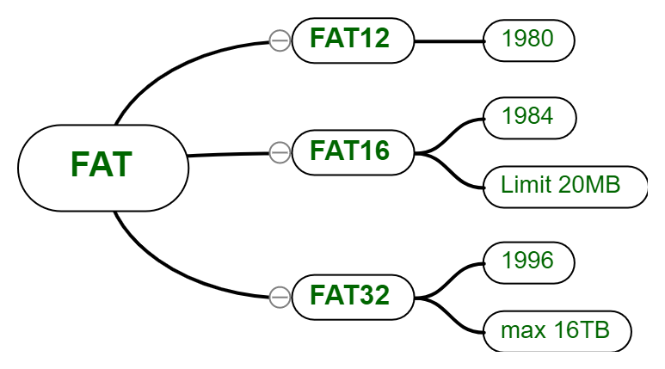

Nazwa pochodzi od nazwy głównej tablicy. Zastosowany w systemach operacyjnych, m.in. DOS i Windows. Powstał pod koniec lat 70.

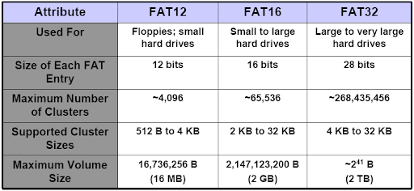
Istnieją cztery rodzaje FAT:
•FAT12
•FAT16
•FAT32
•exFAT(FAT64)

NTFS
NTFS wywodzi się od systemu plików HPFS, opracowanego przez Microsoft i IBM dla systemu OS/2. Został wprowadzony w celu zastąpienia starszego FAT-u

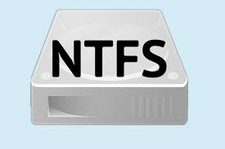

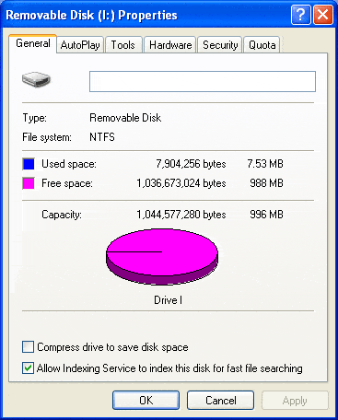

NTFS pozwala na księgowanie i kompresję danych, szyfrowanie plików i katalogów oraz ustawienia praw dostępu do kalogów

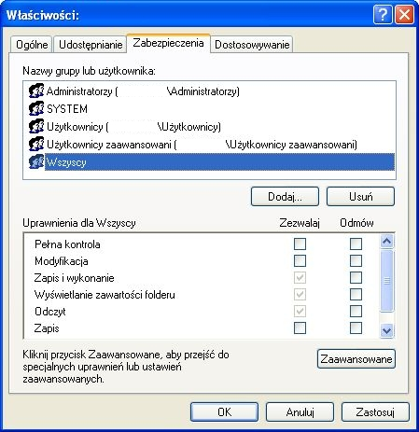

EXT

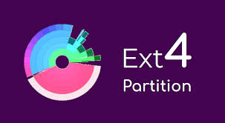
To rozszerzony system plików Linuxowy, Powstało kilka wersji systemu plików ext.
Ext2 jest podstawowym i najszerzej używanym systemem plików dla Linuxa. Jest bardzo efektywny w typowych zastosowaniach, a równocześnie stosunkowo prosty. Jest uważany za jeden z najlepszych "standardowych" systemów plików.

Ext3 udostępnia trzy sposoby journallingu: samych metadanych, danych i metadanych samych metadanych, ale z wcześniejszym zapisywaniem bloków danych (zwany ordered, jest to sposób domyślny).

Ext4 Zwiększono wydajność operacji dyskowych poprzez umożliwienie operowania na większej liczbie bloków.

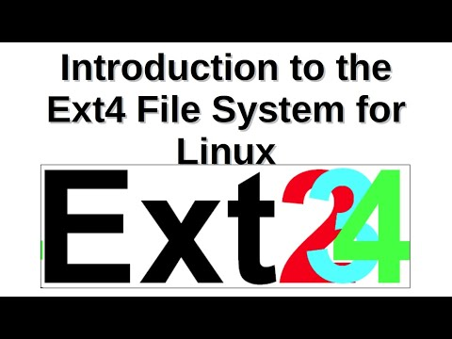

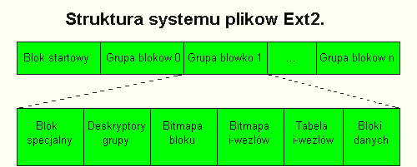

BTRFS

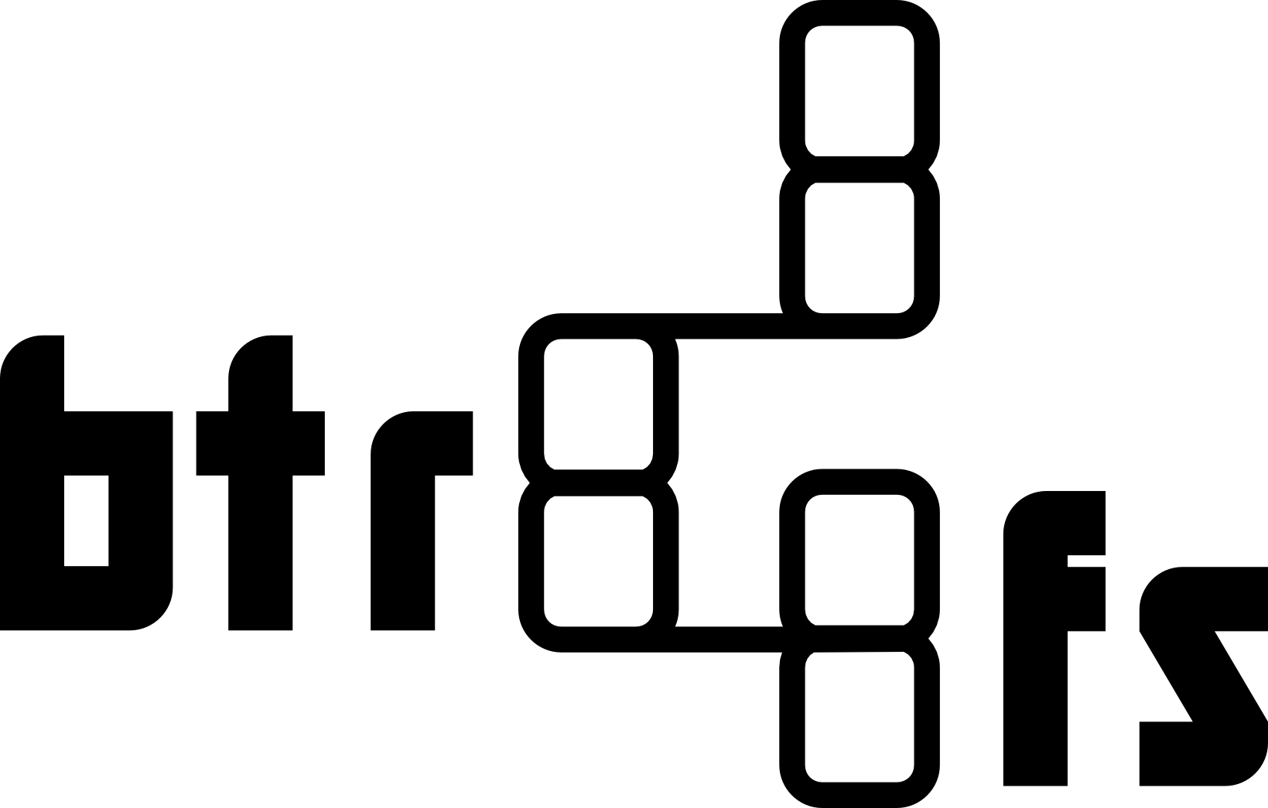
system plików dla systemu Linux. Firma Oracle ogłosiła prace nad nim w 2007, a sam system został udostępniony na licencji GNU General Public License. Jest domyślnym systemem plików dla dystrybucji openSUSE oraz SUSE Linux Enterprise Desktop i SUSE Linux Enterprise Server.

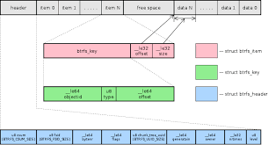
APFS

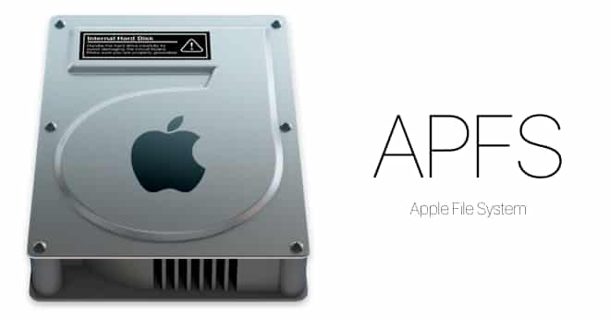
system plików dla macOS, iOS, tvOS i watchOS, opracowywany i wdrażany przez firmę Apple. Ma na celu rozwiązanie głównych problemów istniejącego systemu plików HFS+ używanego obecnie na tych platformach.

System plików Apple jest zoptymalizowany pod kątem przechowywania dysków flash i solid-state (SSD), koncentrując się przede wszystkim na szyfrowaniu.


Interfejsy

W informatyce interfejs urządzenie pozwalające na połączenie ze sobą dwóch innych urządzeń, które bez niego nie mogą ze sobą współpracować. Czasami jako interfejs określa się elementy wystające z urządzenia(komputera) na zewnątrz, w które można włączyć inne urządzenia lub wtyczki.

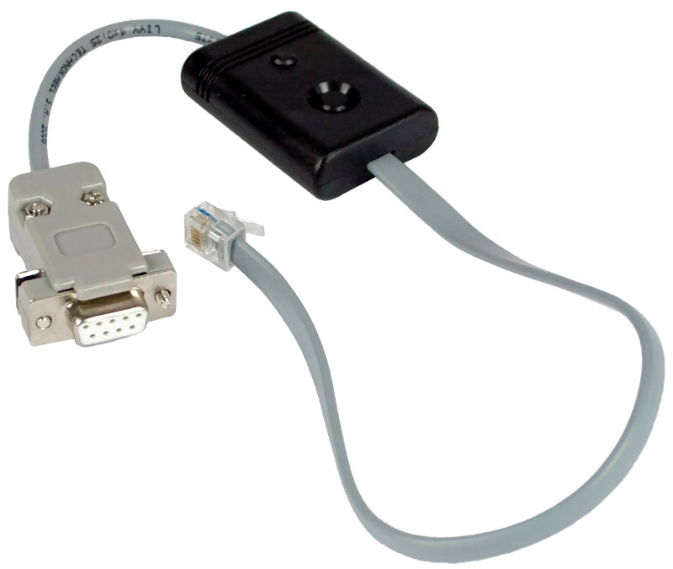
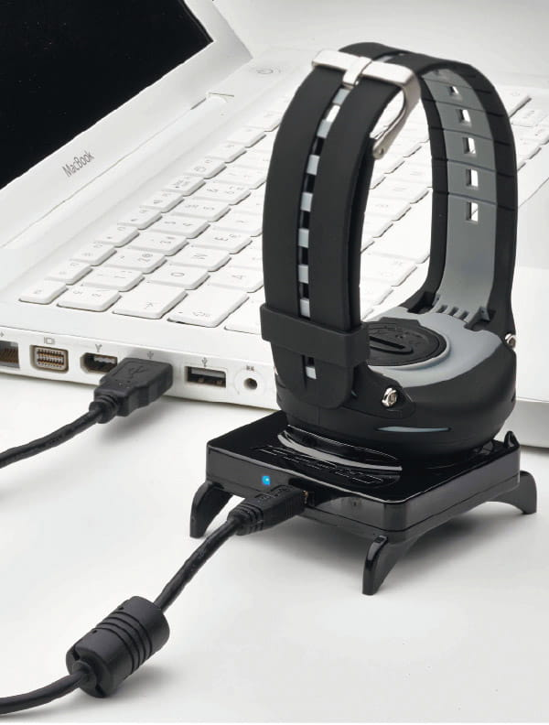

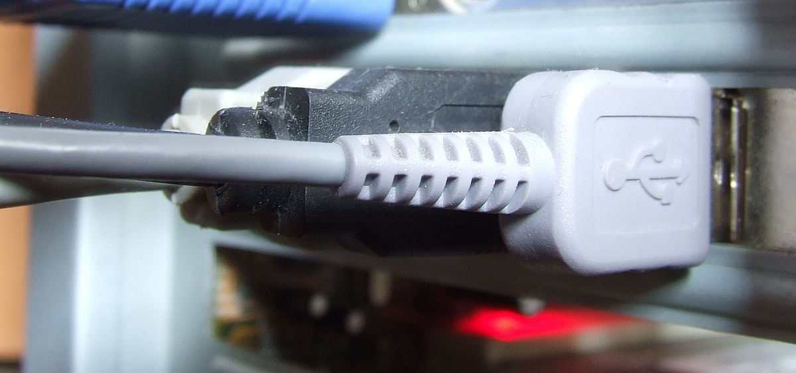
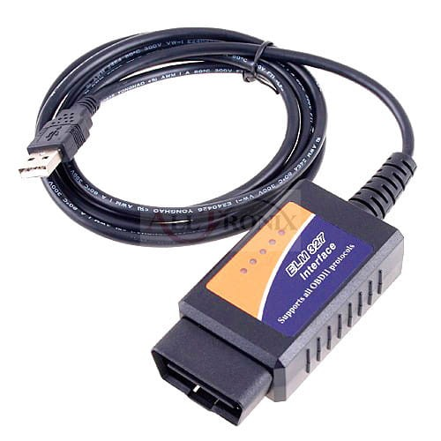

USB

Komputerowe złącze komunikacyjne zastępujące stare porty szeregowe i porty równoległe. Zostało opracowane przez firmy Microsoft, Intel, Compaq, IBM i DEC. Port USB jest uniwersalny w tym sensie, że można go wykorzystać do podłączenia do komputera wielu różnych urządzeń. Standardy USB to: 1.1, 2.0, 3.1 Generacja 1, 3.1 Generacja 2, 3.2, oraz USB typu C.

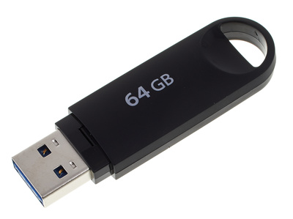
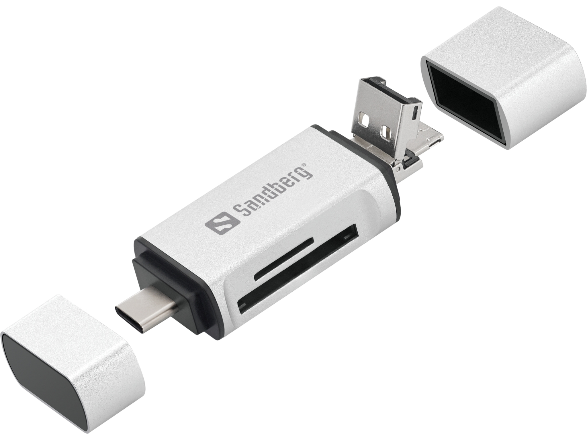

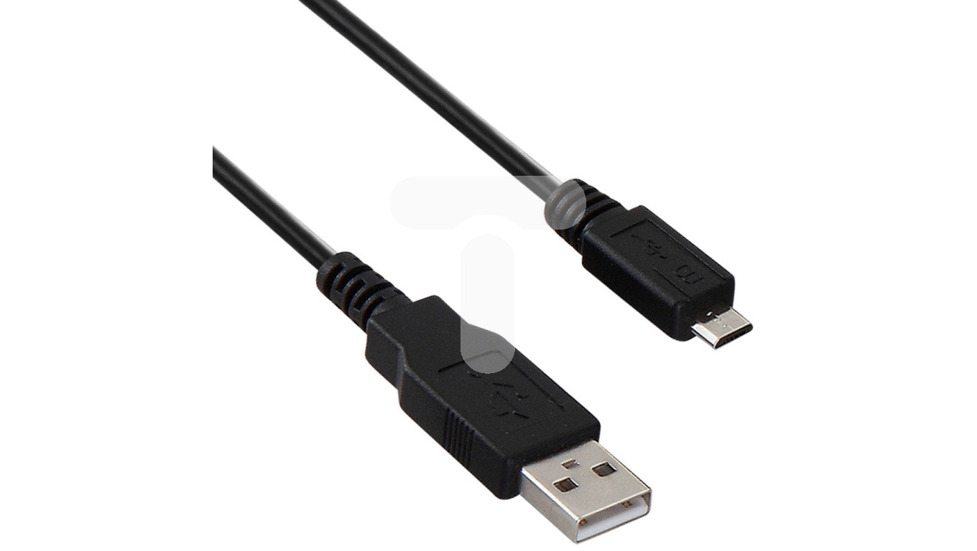

HDMI

Interfejs służący do przesyłania cyfrowego, nieskompresowanego sygnału audio i wideo. HDMI pozwala łączyć ze sobą dowolne, zgodne ze standardem, urządzenia audio/wideo takie jak odtwarzacze DVD, Blu-ray, konsole gier, komputery, monitory i telewizory cyfrowe. Dane wideo przesyłane są z wykorzystaniem technologii TMDS. Maksymalna odległość transmisji to 15 metrów.

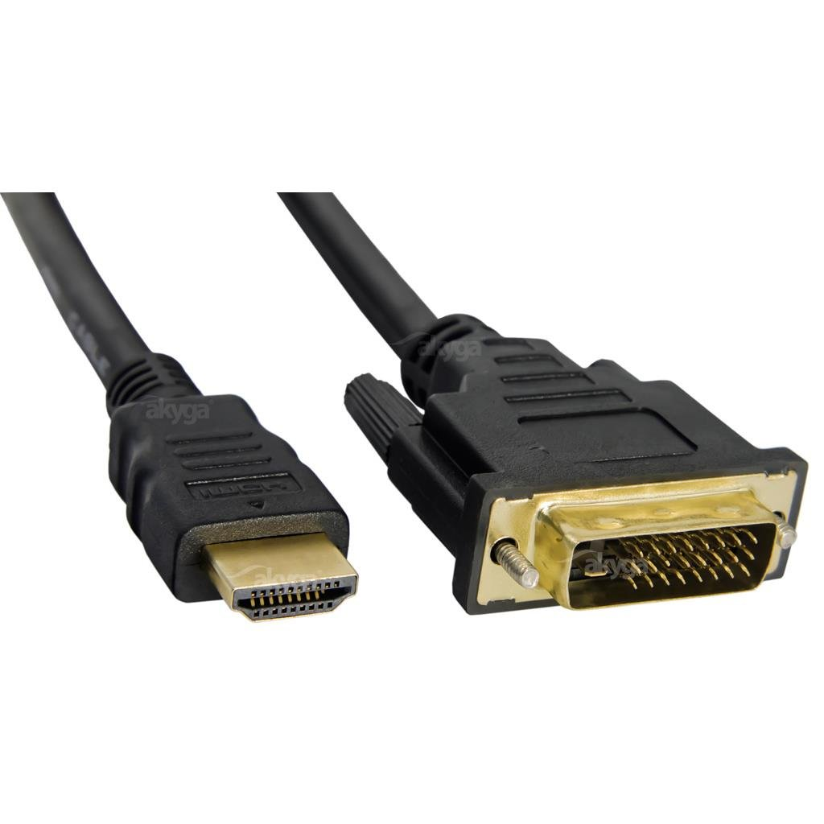
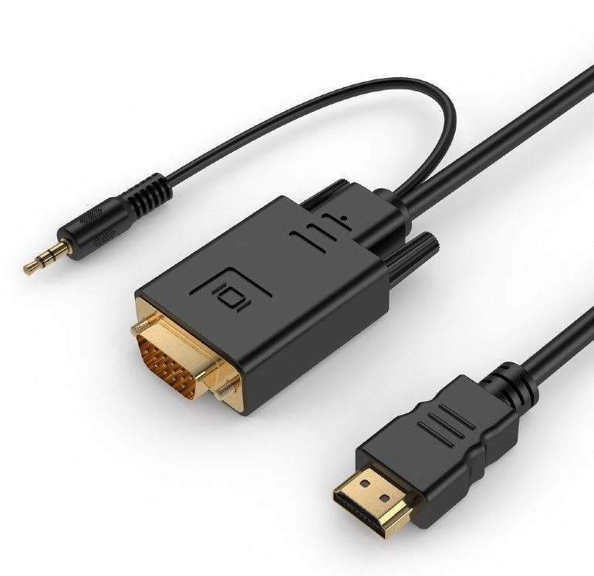

SATA

zeregowa magistrala komputerowa, opracowana i certyfikowana przez SATA-IO, służąca do komunikacji pomiędzy adapterami magistrali hosta (HBA) a urządzeniami pamięci masowej, takimi jak dyski twarde, SSD, napędy optyczne i taśmowe. SATA jest bezpośrednim następcą równoległej magistrali ATA.

